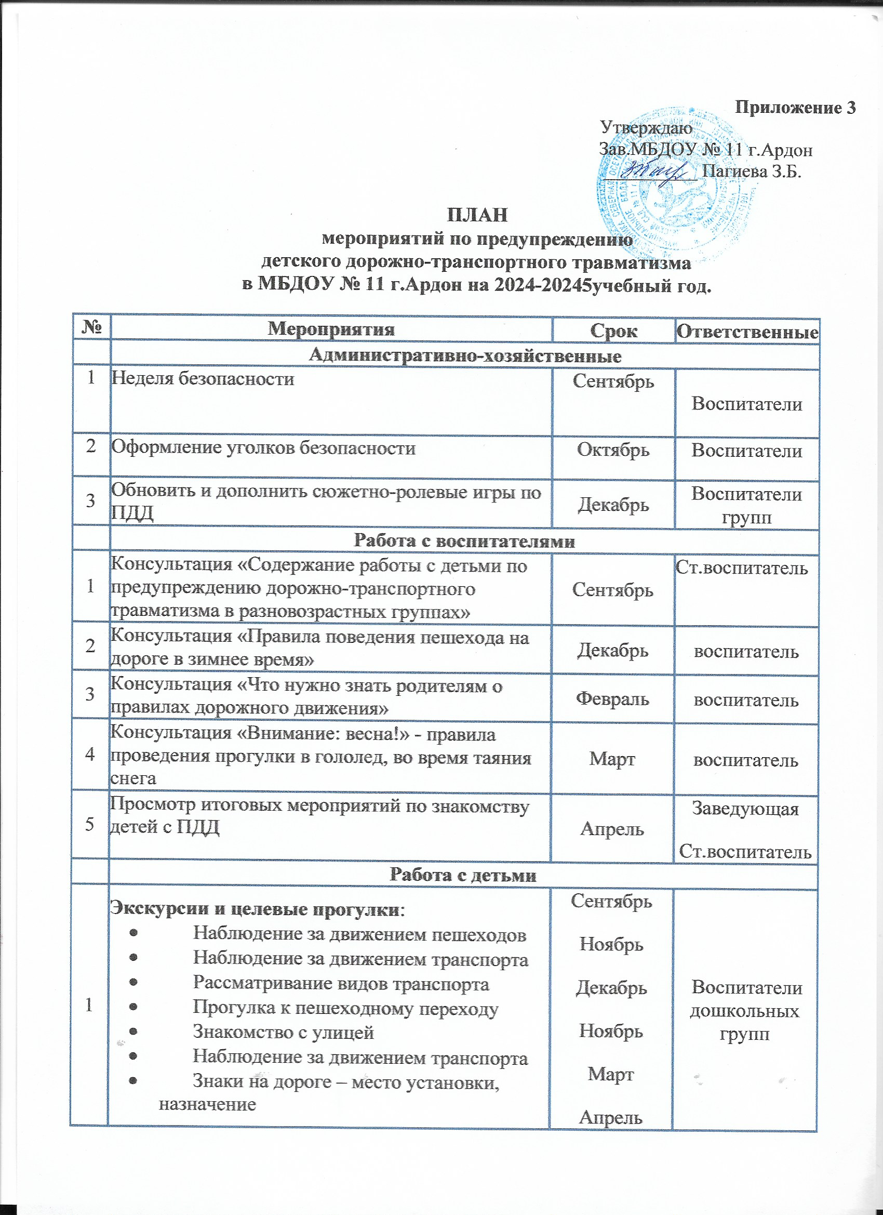

|  |  |  |  |
| --- | --- | --- | --- |
| **№** | **Мероприятия** | **Срок** | **Ответственные** |
|  | **Административно-хозяйственные** | | |
| 1 | Неделя безопасности | Сентябрь | Воспитатели |
| 2 | Оформление уголков безопасности | Октябрь | Воспитатели |
| 3 | Обновить и дополнить сюжетно-ролевые игры по ПДД | Декабрь | Воспитатели групп |
|  | **Работа с воспитателями** | | |
| 1 | Консультация «Содержание работы с детьми по предупреждению дорожно-транспортного травматизма в разновозрастных группах» | Сентябрь | Ст.воспитатель |
| 2 | Консультация «Правила поведения пешехода на дороге в зимнее время» | Декабрь | воспитатель |
| 3 | Консультация «Что нужно знать родителям о правилах дорожного движения» | Февраль | воспитатель |
| 4 | Консультация «Внимание: весна!» - правила проведения прогулки в гололед, во время таяния снега | Март | воспитатель |
| 5 | Просмотр итоговых мероприятий по знакомству детей с ПДД | Апрель | Заведующая  Ст.воспитатель |
|  | **Работа с детьми** | | |
| 1 | **Экскурсии и целевые прогулки**:  •           Наблюдение за движением пешеходов  •           Наблюдение за движением транспорта  •           Рассматривание видов транспорта  •           Прогулка к пешеходному переходу  •           Знакомство с улицей  •           Наблюдение за движением транспорта  •           Знаки на дороге – место установки, назначение | Сентябрь  Ноябрь  Декабрь  Ноябрь  Март  Апрель  Май | Воспитатели дошкольных групп |
| 2 | **Беседы:**  •           Что ты знаешь об улице?  •           Мы пешеходы - места движения пешеходов, их название, назначение  •           Правила поведения на дороге  •           Машины на улицах города – виды транспорта  •           Что можно и что нельзя  •           Помощники на дороге – знаки, светофор, регулировщик  •           Будь внимателен!  •             Транспорт в  городе: места и правила парковки, пешеходные зоны, ограничивающие знаки | Сентябрь  Октябрь  Ноябрь  Декабрь  Февраль  Март | Воспитатели дошкольных групп |
| 3 | **Сюжетно-ролевые игры:**  •           «Путешествие по улицам города»,  •           «Улица и пешеходы»,  •           «Светофор»,  •           «Путешествие с Незнайкой»,  •           «Поездка на автомобиле», | В течение года | Воспитатели дошкольных групп |
| 4 | **Дидактические игры**:  •           «Наша улица»,  •           «Светофор»  •           «Поставь дорожный знак»,  •           «Теремок»,  •           «Угадай, какой знак»,  •           «Улица города»,  •           «Заяц и перекресток»,  •           «Что для чего?»,  •           «Дорожные знаки: запрещающие и разрешающие», «Желтый, красный, зеленый», | В течение года | Воспитатели дошкольных групп |
| 5 | **Подвижные игры:**  •           «Воробышки и автомобиль»,  •           «Будь внимательным»,  •           «Разноцветные автомобили»,  •           «Мы едем, едем, едем …»,  •           «Стоп!»,  •           «Разноцветные дорожки»,  •           «Чья команда скорее соберется»,  •           «Велогонки»,  •           «Лошадки»,  •           «Горелки»,  •           «Найди свой цвет» | В течение года | Воспитатели дошкольных групп |
| 6 | **Художественная литература для чтения и заучивания:**  •           С.Михалков «Моя улица», «Велосипедист», «Скверная история»;  •           С. Маршак «Милиционер», «Мяч»;  •           В. Головко «Правила движения»;  •           С Яковлев «Советы доктора Айболита». | В течение года | Воспитатели дошкольных групп |
| 7 | **Развлечения:**  •            Средняя группа – «О правилах кошке расскажем понемножку»  •           Старшая группа -  «Наш друг - светофор» | В течении года | Воспитатели |
|  | **Работа с родителями** | | |
| 1 | **Консультации:**  •      Что должны знать родители, находясь с ребенком на улице  •      Будьте вежливы – правила поведения в общественном транспорте  •      Правила дорожного движения – для всех  •      Осторожно, дети! – статистика и типичные случаи детского травматизма  •      Чтобы не случилось беды! – меры предупреждения детского травматизма  •      Родители – пример для детей | В течение года | Воспитатели:   младшая группа    средняя группа  старшая группа |
| 2 | **Информационный стенд:**  •      Безопасность твоего ребенка в твоих руках  •      Памятка взрослым по ознакомлению детей с Правилами дорожного движения  •      Дисциплина на улице – залог безопасности пешеходов | В течение года | Воспитатели групп |
| 3 | Оформление стендов (папок-передвижек) в группах по правилам дорожного движения  Показ на родительских собраниях видео и телевизионной информационно-пропагандисткой продукции БДД | Сентябрь  Май | Воспитатели |
|  | **Межведомственные связи** |  |  |
| 1 | Организация встреч с сотрудниками ОГИБДД Ардонского муниципального района  Систематическое проведение (с участием органов Госавтоинспекцией и дорожно-транспортных организаций.  Обучающих и воспитательных мероприятий с детьми по тематике безопасности детей на дорогах. | В течении года по согласованию | Заведующая |